作者： | 蒋明江 |  | 中国上海市静安区汶水路 299 弄 9-10 号  市北智汇园4号楼（200072）  TEL: 021-66312666  FAX: 021-66315696
职务： | 西南区 | 技术工程师
日期： | 2019-12-19
邮箱： | Mj.jiang@beckhoff.com.cn
电话：
TwinCAT3+TF6720 IoT Data Agent实现数据上云
摘 要： TC3 IoT Data Agent提供到不同云服务的双向连接。它是可以安装在控制器或网关计算机上的网关应用程序。这个TC3 IoT数据代理可以配置为相互连接不同的数据源，例如TwinCat3可编程逻辑控制器（ADS）和MQTT消息代理。此外，公共云也可以比如AWS IoT和Microsoft Azure IoT Hub。TC3 IoT Data Agent包括一个集成的OPC UA客户端，它允许将第三方设备连接到云。运行TwinCAT2的应用程序可以是通过在网关计算机上运行TC3 IoT数据代理并使用ADS或OPC UA连接到TwinCAT2系统。本例TC3通过ADS和IoT Data Agent连接，IoT Data Agent 通过MQTT和搭建的私有云连接。
关键字：Iot，MQTT，TwinCAT3
附 件：
序 号 | 文件名 | 备注
1 | TcIotDataAgentConfig.xml | TF6720配置文件
2 | TwinCAT Project1.tnzip | TC3PLC程序

免责声明：
我们已对本文档描述的内容做测试。但是差错在所难免，无法保证绝对正确并完全满足您的使用需求。本文档的内容可能随时更新，也欢迎您提出改进建议。

参考信息：

目 录

1. 软硬件版本 3
1.1. 倍福Beckhoff 3
1.1.1. 控制器硬件 3
1.1.2. 控制软件 3
2. 准备工作 3
2.1. Mosquttio MQTT消息代理软件安装 3
2.2. 安装TF6720 IoT Data Agent服务 4
3. 操作步骤 5
3.1. 打开mosquitto消息代理服务 5
3.2. 设置倍福PLC 7
3.3. 配置 TF6720 IoT Data Agent 8
3.4. 查看结果 10
4. 常见问题 11
4.1. TF6720 IoT Data Agent服务已经配置文件自动启动 11
4.2. 服务器在远端应该如何配置 12
4.3. TC2 可以使用吗？ 12

软硬件版本

倍福Beckhoff

控制器硬件
TwinCAT控制器，本地PC win7 32位系统

控制软件
TwinCAT3.1 Build 4022
TF6720 IoT Data Agent

准备工作

Mosquttio MQTT消息代理软件安装
mosquttio一款实现了消息推送协议 MQTT v3.1 的开源消息代理软件，提供轻量级的，支持可发布/可订阅的消息推送模式。一个完整的MQTT示例包括一个代理器，一个发布者和一个订阅者。
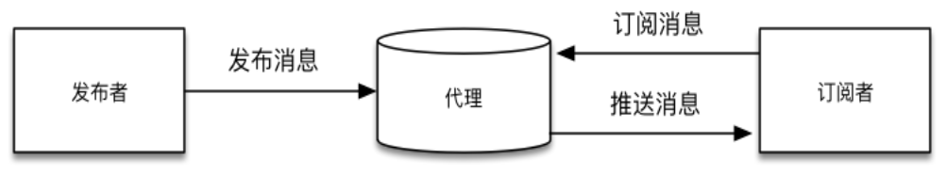
Mosquttio根据电脑系统选择安装32位还是64位安装过程如下：
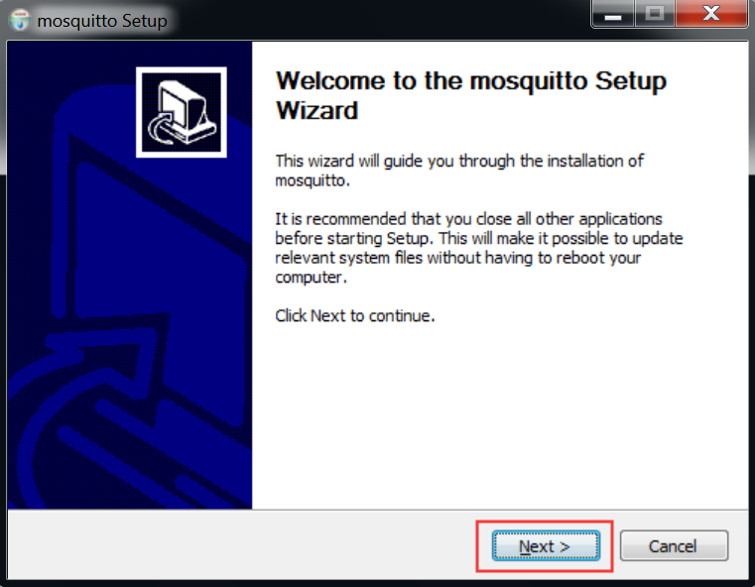

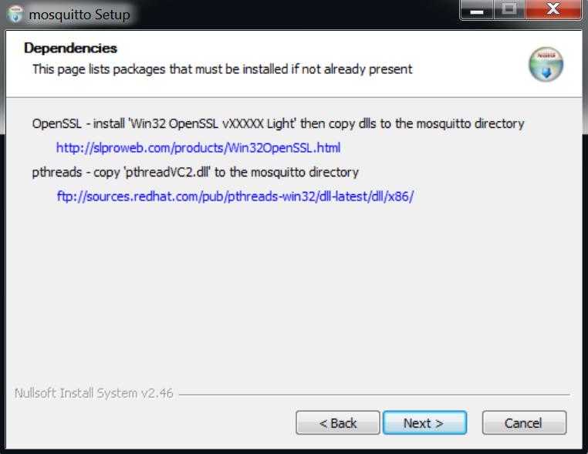

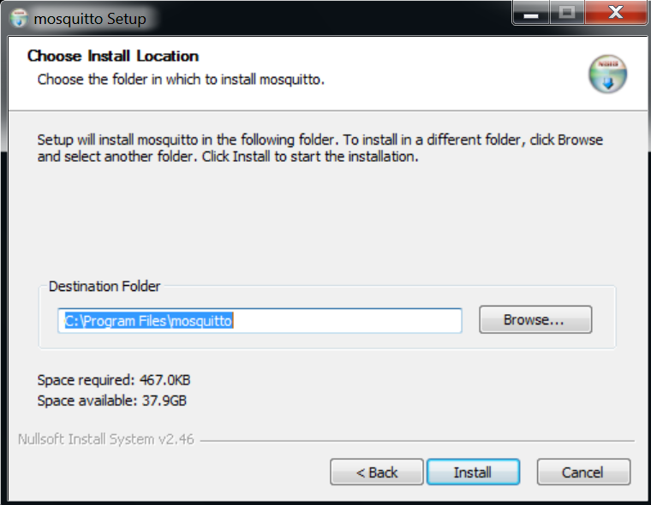
记录下这个地址，后续会使用到。

安装TF6720 IoT Data Agent服务
TC3 IoT Data Agent提供到不同云服务的双向连接，服务包括：
1): 核心应用程序：提供数据上云后台服务
2): 配置界面：为核心应用程序创建/编辑以及部署配置的图形工具
TC3 IoT Data Agent可以配置不同的通信模式以优化通信拥塞，例如轮询或on-change模式。拓扑图如下：
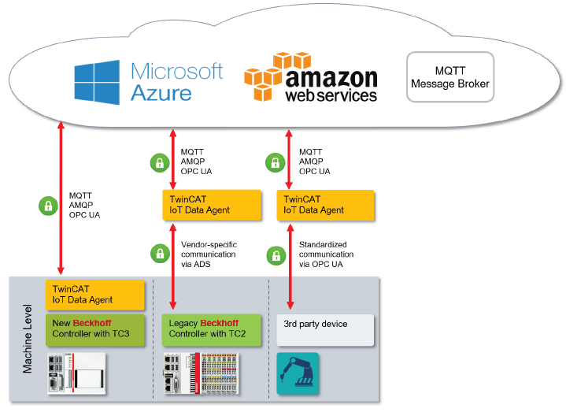
需要的最低系统配置如下：
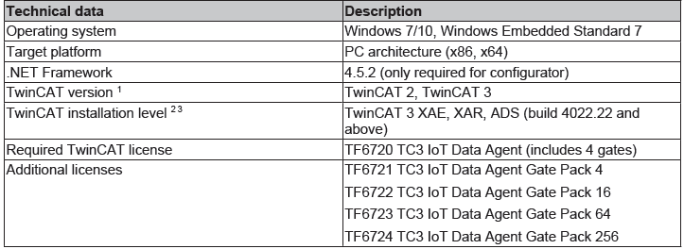

操作步骤

打开mosquitto消息代理服务
使用CMD打开服务，在CMD中定位到mosqttio安装目录下：
C:\Program File\mosquitto
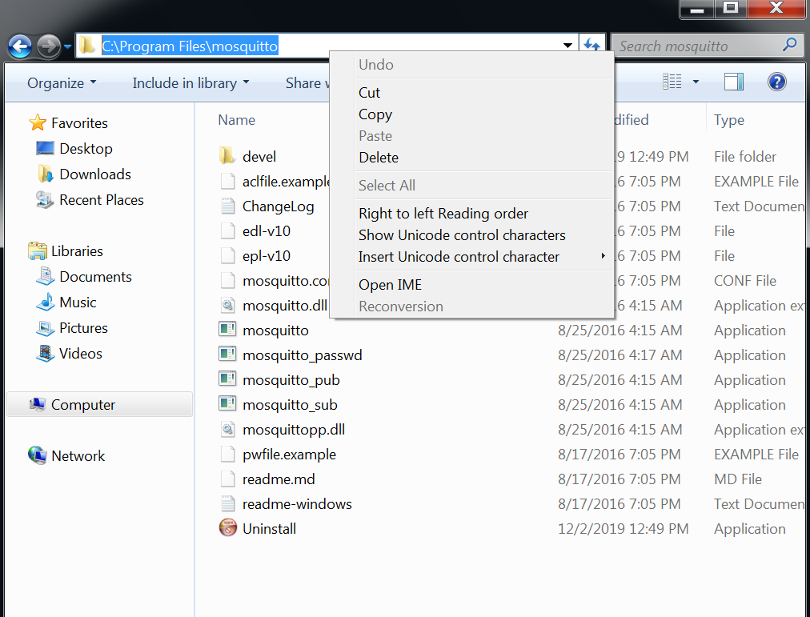
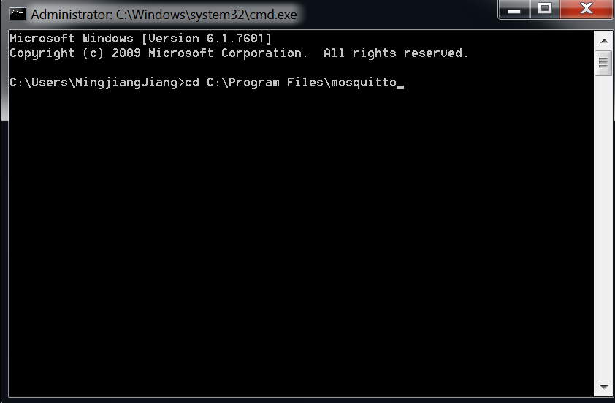
然后执行mosquitto -h 参看命令
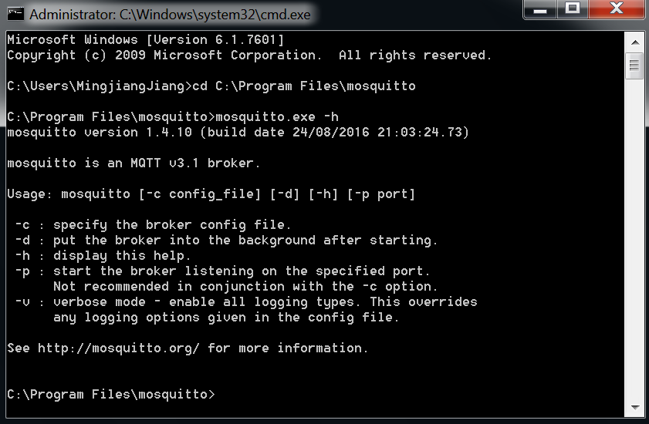
只需要执行mosquitto -v这个命令就能启动服务。
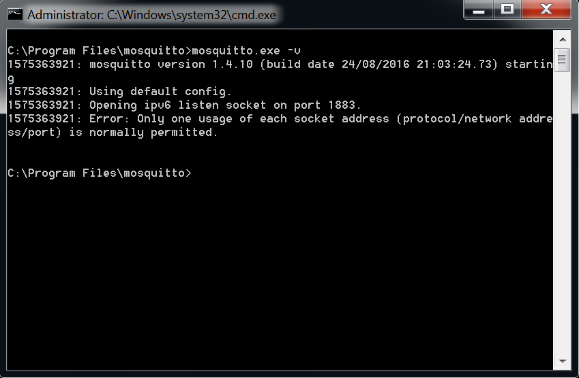
如果出现ipv4 1883端口无法打开的情况一般是因为安装了mosquitto以后服务自动起来了，需要在后台服务程序中将其停止如下图：右键停止服务
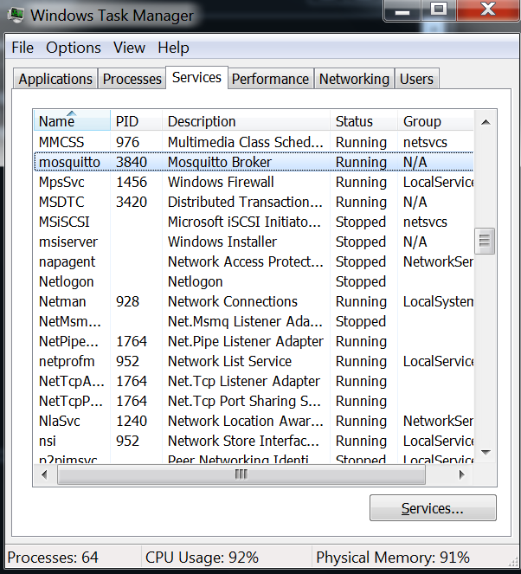
然后再执行mosquitto -v，如下图表示服务端口打开
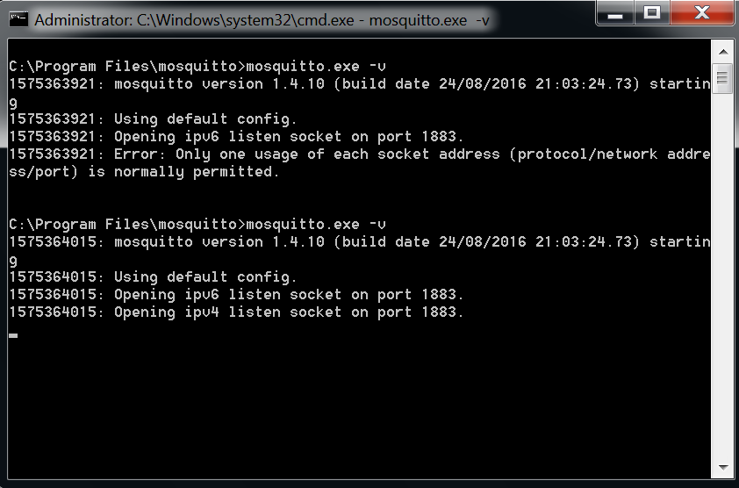

设置倍福PLC
编写PLC程序如下
PROGRAM MAIN
VAR
n1 AT%MB0 :WORD;
n2 AT%MB2 :WORD;
END_VAR

n1:=n1+1;
n2:=n2+1;

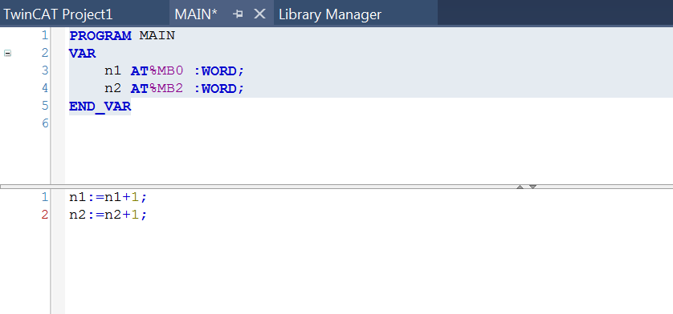
添加TF6720 IoT Data Agent license
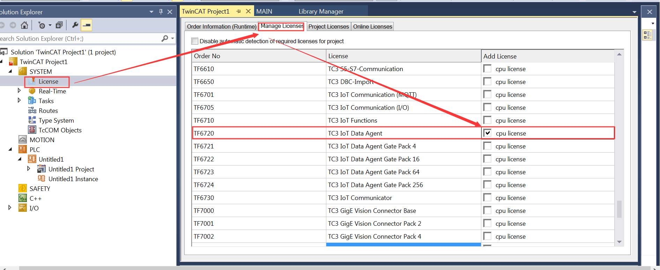
然后激活运行程序。

配置 TF6720 IoT Data Agent
安装好TF6720 IoT Data Agent以后桌面右下角出现
右键选择configurator
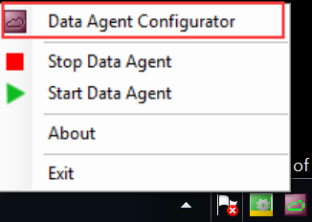
新建一个配置文件，然后再topology窗口右键选择添加Add Gate (ADS)。
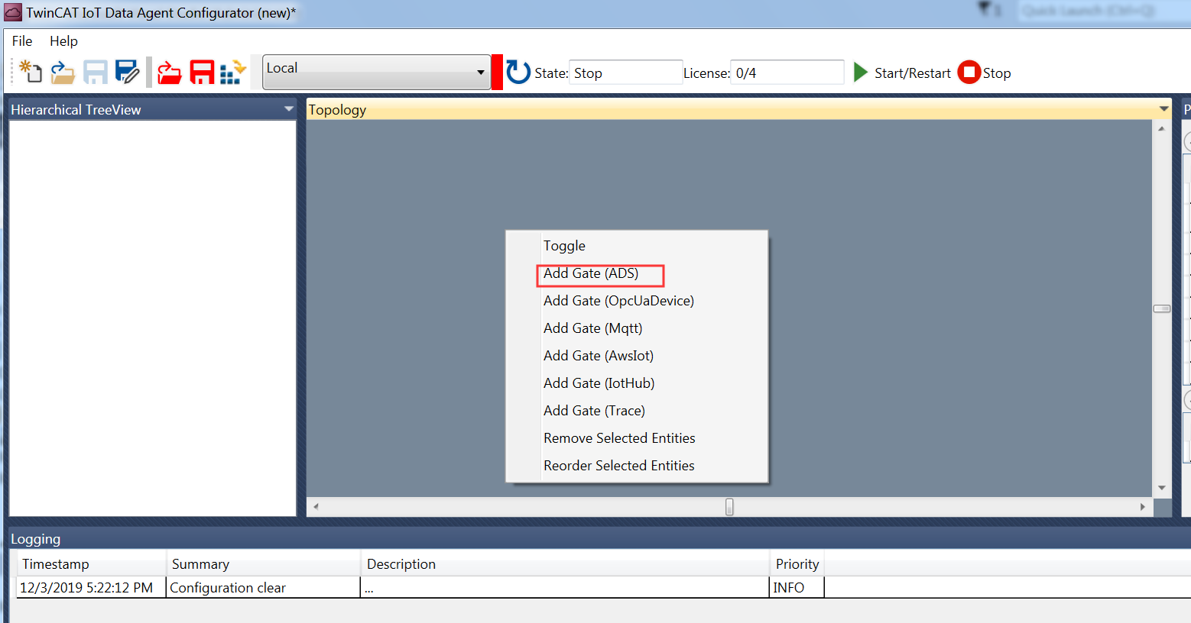
接着选择添加的ADS Gate 右键选择Add Channel (Subscriber).
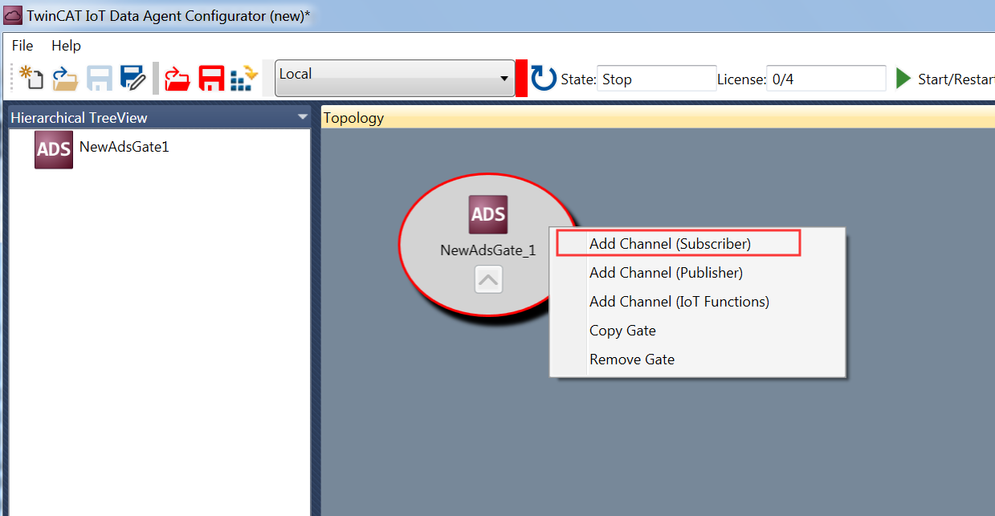
接着通过搜索目标控制器通过ADS添加变量，通过拖拽的方式添加PLC的变量n1和n2到subscriber1下。
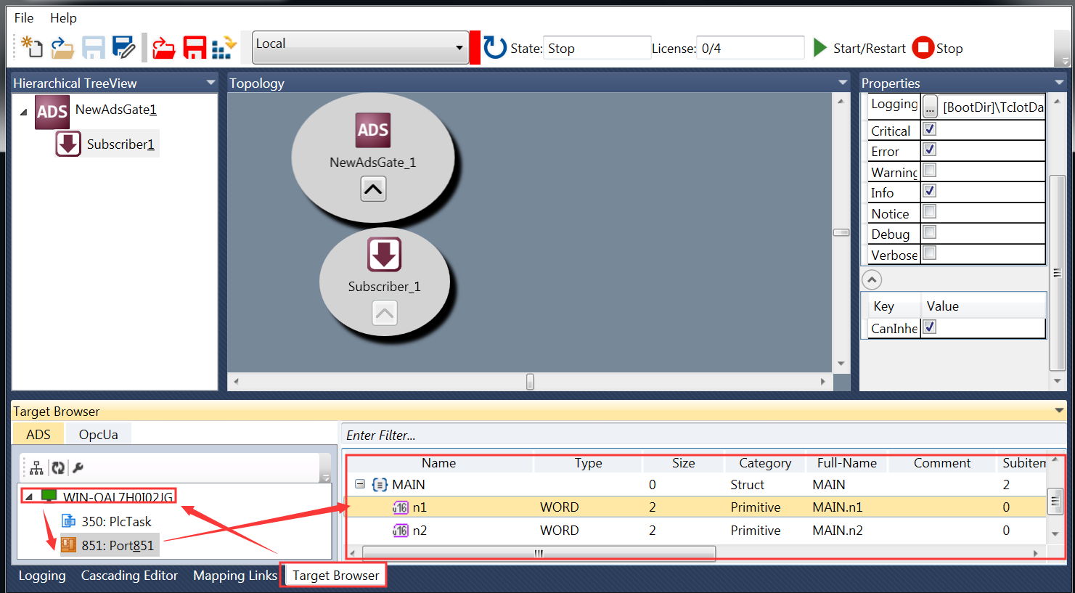
然后设置模式为“cyclic” 同时循环时间为 “1000”ms
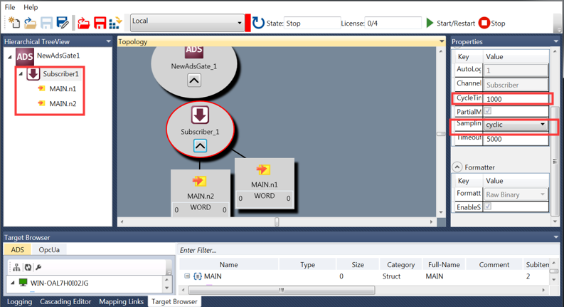
然后以同样的方法添加一个Add Gate (MQTT).
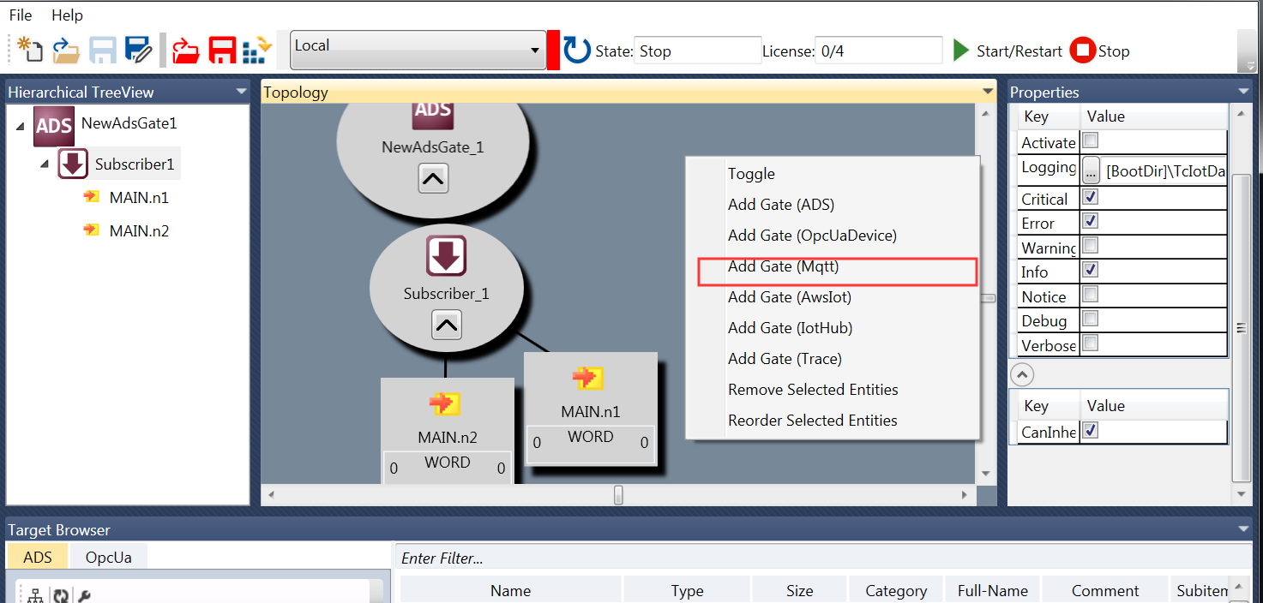
然后添加Add Channel (Publisher)
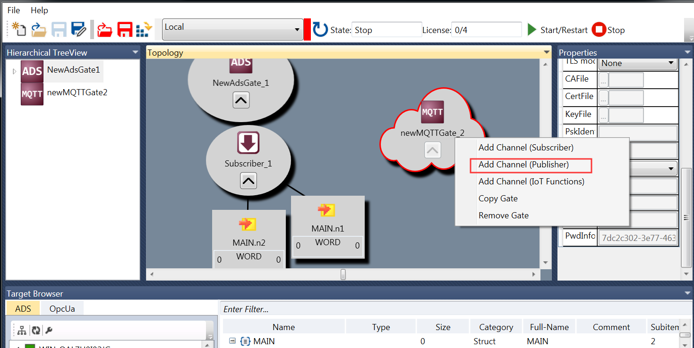
接着按下CTRL键将subscriber下的变量拖拽到publisher下
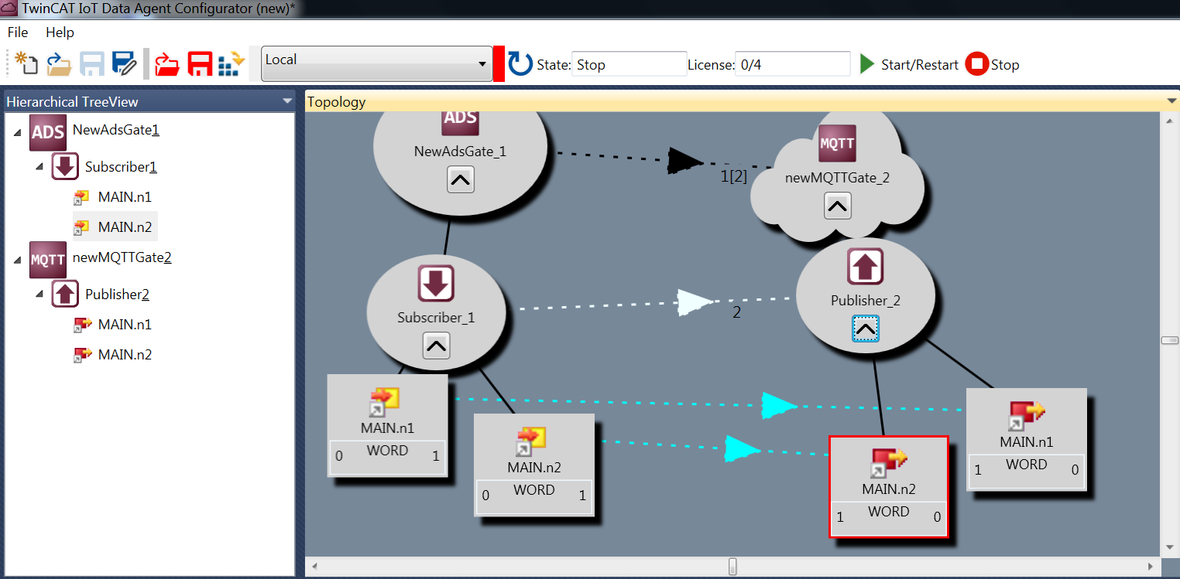
然后选择publisher 将模式修改为“cyclic”，循环时间修改为“1000”，然后将formatter修改为“TwinCAT JSON”，topic修改为“TestTopic”
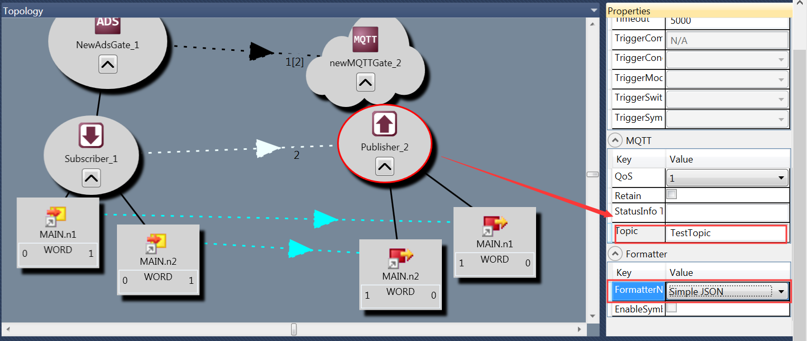
然后激活配置并运行agent
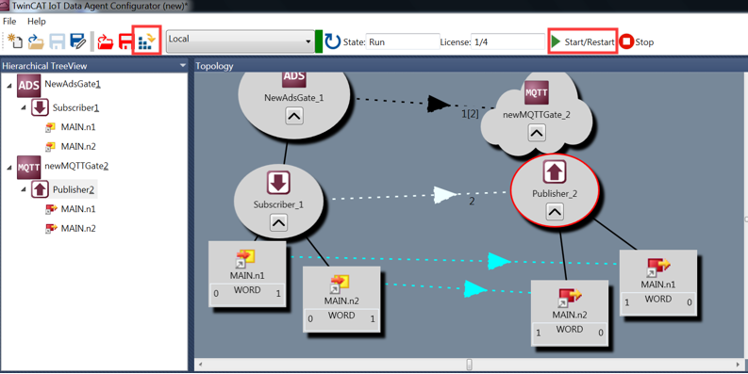

查看结果
再开一个CMD，定位到C:\Program File\mosquitto目录下执行mosquitto_sub.exe -t TestTopic
如下图：
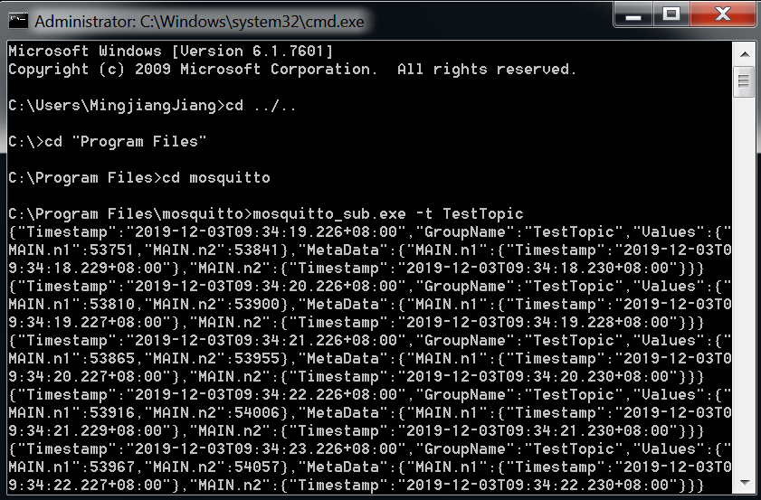
{"Timestamp":"2019-12-03T09:34:19.226+08:00","GroupName":"TestTopic","Values":{"
MAIN.n1":53751,"MAIN.n2":53841},"MetaData":{"MAIN.n1":{"Timestamp":"2019-12-03T0
9:34:18.229+08:00"},"MAIN.n2":{"Timestamp":"2019-12-03T09:34:18.230+08:00"}}}
程序中的变量值已经能够获取，表示数据已经上传到私有云。

常见问题

TF6720 IoT Data Agent服务已经配置文件自动启动
TF6720 IoT Data Agent作为一个服务可以在服务端自动启动如图
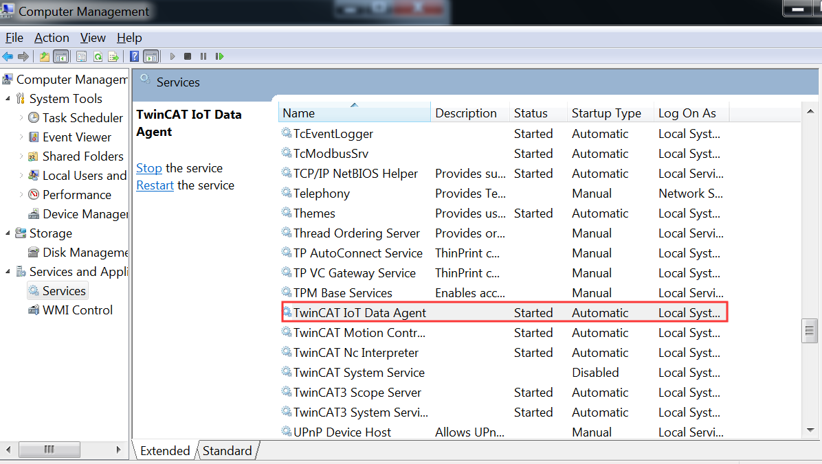
如果需要自动加载配置文件需要修改如下注册表
HKeyLoaclMachine\SYSTEM\CurrentControlSet\Services\TwinCAT IoT Data Agent\ImagePath
键值修改为：
C:\TwinCAT\Functions\TF6720-IoT-Data-Agent\Server\TcIotDataAgent.exe -a
具体直接解释如下：
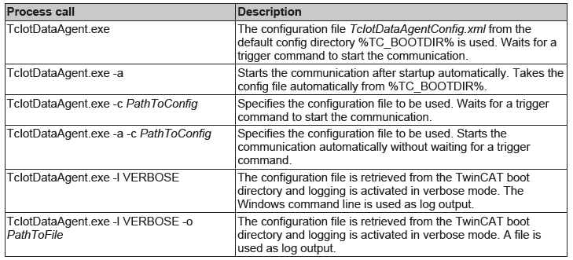

服务器在远端应该如何配置
选中MQTT Gate 在设置远端IP地址已经端口，同时远端需要支持MQTT，如果不清楚可以将mosquitto安装在远端服务器，其他操作一样
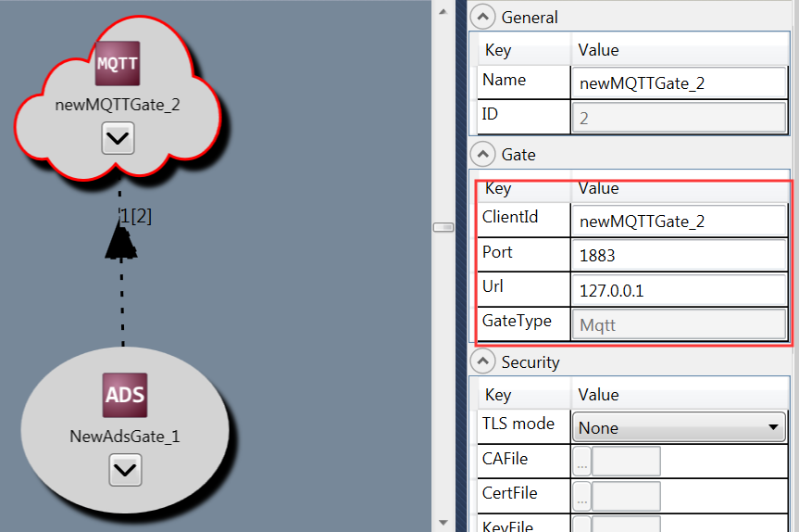

TC2 可以使用吗？
TC2无法直接使用TC3的supplement,如果需要使用需要再准备一台网关电脑安装好TC3以及TF6720然后TF6720通过ADS的方式访问到TC2中的数据，然后将数据上云。拓扑结构如下
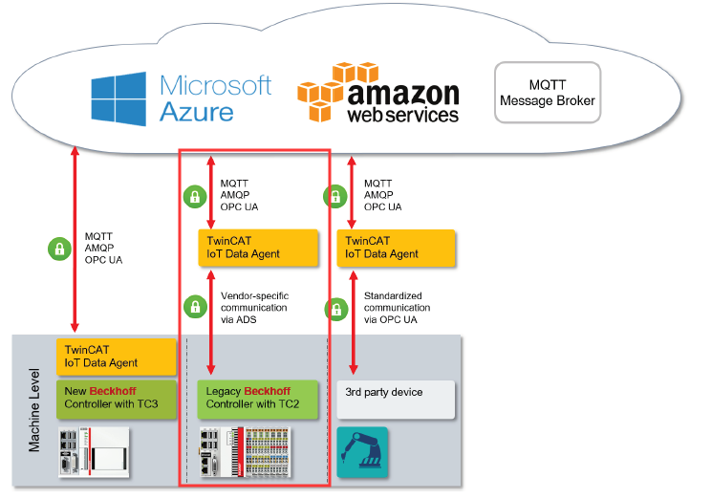
上海（ 中国区总部）
中国上海市静安区汶水路 299 弄 9号（市北智汇园）
电话: 021-66312666 传真: 021-66315696 邮编：200072

北京分公司
北京市西城区新街口北大街 3 号新街高和大厦 407 室
电话: 010-82200036 传真: 010-82200039 邮编：100035

广州分公司
广州市天河区珠江新城珠江东路16号高德置地G2603室
电话: 020-38010300/1/2 传真: 020-38010303 邮编：510623

成都分公司
成都市锦江区东御街18号 百扬大厦2305 房
电话: 028-86202581 传真: 028-86202582 邮编：610016

请用微信扫描二维码
通过公众号与技术支持交流

倍福中文官网：
http://www.beckhoff.com.cn/
倍福虚拟学院：
http://tr.beckhoff.com.cn/

招贤纳士：job@beckhoff.com.cn
技术支持：support@beckhoff.com.cn
产品维修：service@beckhoff.com.cn
方案咨询：sales@beckhoff.com.cn

